A Cingia de’ Botti , a pochi kilometri dalla città di Cremona , questo Comune propone la vendita di n.2 appartamenti, in palazzina di 4 unità, al p.1 , senza spese condominiali ed entrambi con cantina condivisa:

Appartamento P.1.n.1.:
Appartamento composto da cucina, soggiorno, due camere da letto e bagno e cantina.
Mq. 90
€: 31.000.00

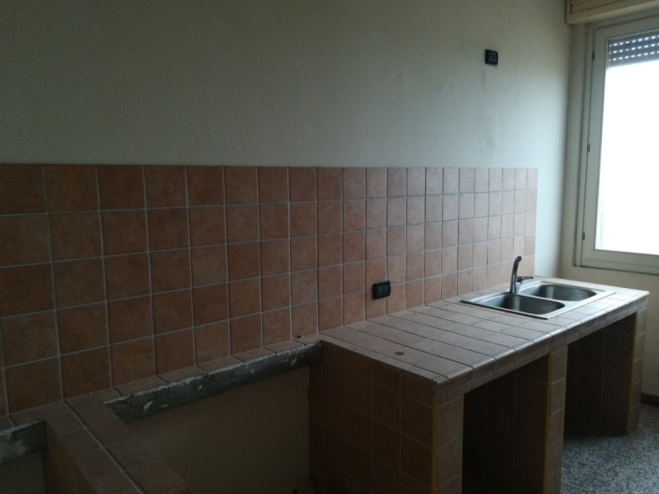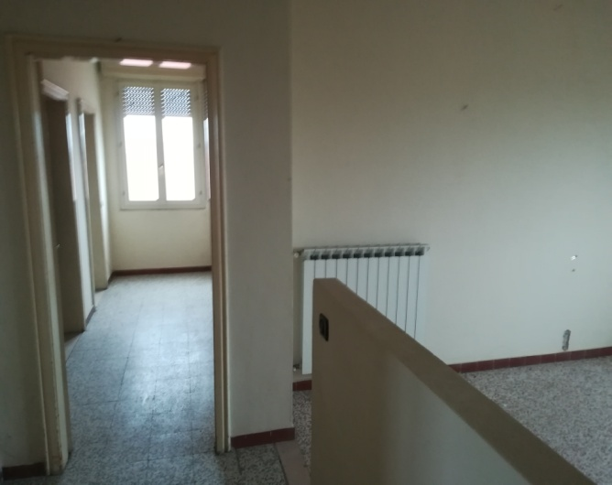
Appartamento P.1.n.2.:
Appartamento composto da cucina, soggiorno, due camere da letto e bagno e cantina.
Mq. 90
€: 27.000.00
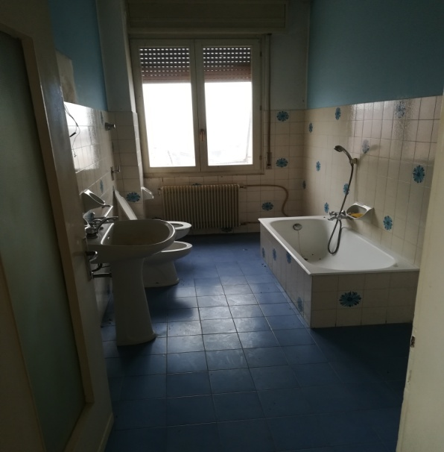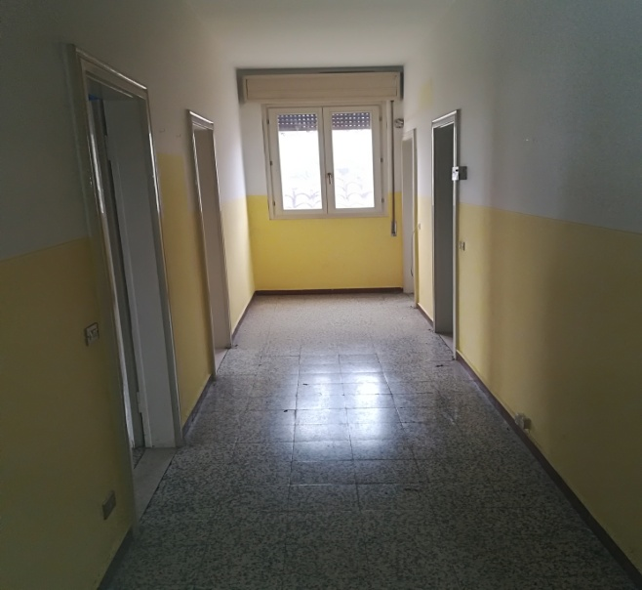
Per informazioni contattare gli uffici comunali di Cingia de’ Botti 0375/96172.

